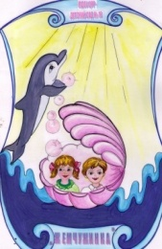

**Муниципальное автономное дошкольное образовательное учреждение города Тулуна**

**«Центр развития ребенка - детский сад «Жемчужинка»**

**Конспект непосредственно организованной образовательной деятельности воспитателя с детьми подготовительной группы**

**«Поможем Королеве страны Математики»**

**Подготовили: воспитатель**

**Гапоненко Екатерина Андреевна**

**Тулун, 2014г**

**Программное содержание.**

Закреплять знания о составе чисел в пределах 10, закреплять умение находить геометрические фигуры определенной формы и цвета; совершенствовать умение детей ориентироваться в пространстве и ориентировке на листе бумаги в клетку, закрепить умение различать пространственные представления: слева, справа, вверху, внизу, за, перед.

Развивать творческое воображение, восприятие умения анализировать, сравнивать предметы, умение обобщать. Совершенствовать стиль партнёрских отношений (умение договариваться, учитывать мнение другого). Воспитывать умение работать в коллективе, паре.

**Оборудование:**

Воздушный шар, письмо, карта, листы в клетку, амулеты для детей, мольберт, 2 ватмана с зонтами, маркеры, картинки с геометрическими фигурами, геометрические фигуры (круги, квадраты, прямоугольники, треугольники), картинка страны «Математики», раскраски.

**Методы и приемы:**

* Словесные: вопросы, беседа.
* Наглядные: карта, плакаты, письмо
* Практические: физминутка, Игра «Сложи картинку»

**Словарная работа**: амулет, числовая, геометрическая,

Предварительная работа: ориентировка в пространстве (используя карту, умение работать по схеме), дидактические игры с цифрами, числами, геометрическими фигурами, индивидуальная работа.

**Содержание :**

**Младший воспитатель незаметно для детей выпускает гелиевый шар, к которому привязано письмо. Шар замечают ребята.**

**В:** Ребята, кто принёс шар в группу, кто сделал такой сюрприз для нас, может это ваши родители?

**В ходе обсуждения выясняем, что дети и их родители не приносили шар в группу. Если дети не замечают, что к шарику привязано письмо, обращаю на него внимание.**

**В:** Давайте посмотрим, что это за письмо, может в нём найдём ответы на наши вопросы.

**В:**Ребята, к нам обращается Королева страны «Математика».

**В:** Игорь, помоги мне, прочитай, пожалуйста, письмо.

***«Здравствуйте. На наш остров обрушился ураган, королевство математики разрушено. Добрые и приветливые жители остались без жилья. У меня есть фотография, как выглядело королевство до урагана. Помогите нам восстановить наш замечательный остров. А путь к нашей стране укажет вам карта. Королева страны Математика»***

**В:** Ребята, вы согласны отправиться в путешествие и помочь жителям этой страны? Но для начала давайте улыбнемся друг другу – в путь ведь отправляются в хорошем настроении. Тогда отправляемся, но на чем мы туда попадем, ведь страна находится на острове? (Выслушиваю мнение детей).

**В:** А чтобы узнать, на чем мы отправимся, выполним математический диктант. Перед вами лежат листочки, возьмите в руки ручки и от точки начинаем работать. Слушайте очень внимательно:

4 клетки вправо, 6 клеток вверх, 4 клетки вправо, 1 клетка вниз, 1 клетка влево, 1 клетка вниз, 1 клетка вправо, 1 клетка вниз, 3 клетки влево, 3 клетки вниз, 4 клетки вправо, 2 клетки вниз, 1 клетка влево, 1 клетка вниз. 1 клетка влево, 1 клетка вниз, 5 клеток влево, 1 клетка вверх, 1 клетка влево, 1 клетка вверх, 1 клетка влево. 2 клетки вверх.

**В:** Что у вас получилось? **(**Корабль).

**В:** Кто на корабле главный? (Капитан).

**В:** А какими чертами характера он обладает?

**В:** Кого бы вы предложили, кто у нас обладает такими качествами? Хорошо, выбрали капитана и ему мы доверим карту.

**В:** А чтобы не потеряться в пути и с вами ничего не случилось, я вам дам амулеты?

**В:** А что такое амулеты?

**В:** Амулет – это обереги, такой предмет, который приносит счастья и защищает от несчастья. Они будут вас охранять.

**В:**А сейчас давайте сядем на палас, закроем глаза и отправимся в путешествие. (Включаю шум моря).

**В:** Мы добрались до острова, на острове все названия математические. Капитан, посмотри на карту, куда же нам идти?

**1.Поляна “Числовая”**

**В:** Что значит поляна числовая? От какого слова? Чем мы будем здесь заниматься?

**В:** Ребята, на этой поляне ураган устроил такой беспорядок, что требуется много времени, чтобы все убрать.

**В:** Как быстро можно навести порядок, ведь времени у нас мало? (Разделиться на группы).

**В:** Посмотрите на свои амулеты и разделитесь на группы, по цвету вашего амулета**.** Группа с красными амулетами встают с правой стороны, с зелеными – с левой. Выберите командира в своей группе и каждый командир получит задание.

**В**: Мы видим зонты, но их надо заштриховать в цвет, соответствующей цифре, для этого, команде с красными амулетами – нужно правильно решить пример, и найти какой цвет вам понадобиться, а команде с зелеными – надо найти цифру и посмотреть, какой цвет соответствует цифре и заштриховать. Если задание понятно, то всем удачи, можно начинать работать.

**В:** Давайте проверим, правильно ли выполнила каждая компания своё задание, пусть командиры 1 команды проверят задания 2 команды, а командир 2 команды проверит задания команды1.

**В:** На числовой поляне порядок, Капитан, куда нам нужно идти дальше?

**Поляна «Неделька»**

**В:** Ребята, на этой поляне нам приготовили задания, а чтобы их выполнить, сядьте пожалуйста на стулья, давайте вспомним с вами все дни недели.

**Дети называют дни недели**.

В: И так, послушайте внимательно и назовите день недели, который я пропустила. Отвечать будет Даниил, а проверять его будет Яна, а вы все слушайте внимательно, и проверяйте ребят: понедельник, вторник, среда, пятница, суббота, воскресенье.

В: Даниил, какой день недели я пропустила? Правильно Яна? А как считает Дарья?

В: Сейчас отвечает Никита, а Яна снова проверяет: вторник, среда, четверг, пятница, суббота, воскресенье.

В: Никита, какой я пропустила день недели? Правильно Яна? Поднимите руки кто согласен.

В: Милена, назови, пожалуйста, 3 – ий день недели. Правильно ребята?

В:Яна назови 6-ой день недели. Хорошо, Света, как ты считаешь, правильно ли ребята ответили?

В: Молодцы, мы выполнили все задания на этой поляне. Идем дальше. Капитан, какая следующая поляна?

**Поляна «Раз, два, три, четыре, пять»**

В: А следующая остановка - «Раз, два, три, четыре, пять», и здесь мы будем отдыхать! Встаньте ровно, красиво и повторяйте за мной**.**

Раз, два, три, четыре, пять,  
Все умели мы считать,  
Отдыхать умели тоже –  
Руки за спину положим,  
Голову поднимем выше  
И легко-легко подышим.

В: А сейчас еще раз попробуем, но повторять уже будете за Ваней.

В: Молодцы! Идем дальше. Как называется следующая поляна, назови нам капитан?

**Поляна “Геометрическая”**

**В**: Как вы думаете, что на этой поляне нас ожидает?

**В**: На этой поляне нам тоже нужно навести порядок, и выполнить задание правильно и быстро. Мы здесь поделимся на 2 группы, снова посмотрите на свои амулеты. Дети с цифрой “1” – это одна группа, дети с цифрой “2” – это другая группа.

**В:** Вам нужно сложить картинки из геометрических фигур по образцу. Но сначала внимательно посмотрите на экран.

**В:** Ваня, назовет в своей группе геометрические фигуры, из которых сложены картинки, а Света в своей.

**В:** Сколько всего фигур? Какого цвета фигуры?

**В:** Сейчас, внимательно рассмотрите еще раз карточку, я ее убираю, а вам по памяти надо сложить картинку.

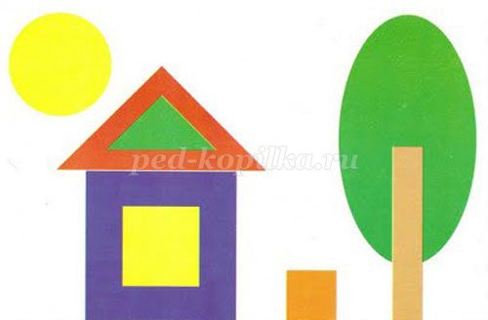

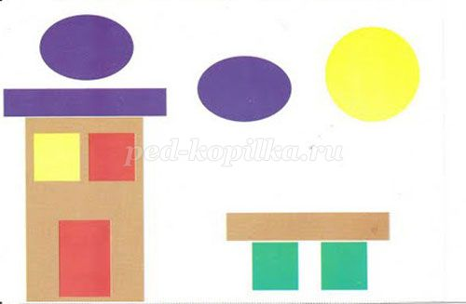

В: Давайте проверим, как выполнила задание каждая группа. Ребята, поменяйтесь столами и проверьте задание.

В: Молодцы, и с этим заданием справились.

В: Капитан, посмотри карту, куда нам идти дальше?

В: Вот мы и дошли до города “Математика”, а вот и фотографии города, как он выглядел до урагана. Нам его нужно будет восстановить. Перед вами лежит пазл, ваша задача – сложить картинку.

**(собираем пазл)**

В: Ребята, вы молодцы, мы со всеми заданиями справились, город спасён, вы умеете считать, сравнивать, вы находчивые и внимательные, а кто мне напомнит, что вы делали?

В:А теперь нам нужно возвращаться обратно. Садимся обратно в свой корабль, закрываем глаза и отправляемся в путь (шум моря) .

**Открываем глаза и видим перед собой коробочку.**

В: Интересно, а это что за сюрприз?

Дети открывают коробку, а в ней письмо и раскраски. Читают письмо:

«Я и мой народ благодарит вас за оказанную помощь. Разрушенный город восстановлен. А в благодарность вам от всех жителей острова, мы дарим вам раскраски»

Дети берут раскраски и самостоятельно раскрашивают.